**2023-2024学年度高二4月联考**

**物理试题**

**注意事项：**

**1．答卷前，考生务必将自己的姓名、考场号、座位号、准考证号填写在答题卡上。**

**2．回答选择题时，选出每小题答案后，用铅笔把答题卡上对应题目的答案标号涂黑，如需改动，用橡皮擦干净后，再选涂其他答案标号。回答非选择题时，将答案写在答题卡上，写在本试卷上无效。**

**3．考试结束后，将本试卷和答题卡一并交回。**

考试时间为75分钟，满分100分

**一、选择题：本题共10小题，共46分。在每小题给出的四个选项中，第1~7题只有一项符合题目要求，每小题4分；第8~10题有多项符合题目要求，每小题6分，全部选对的得6分，选对但不全的得3分，有选错的得0分。**

1．光学作为一门高精密度的学科，应用在各个领域，下列关于光学现象的说法，正确的是（ ）

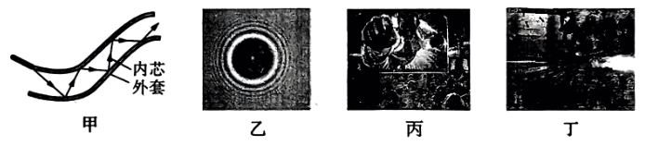

A．图甲为光导纤维，内芯的折射率小于外套的折射率

B．图乙为泊松亮斑，是由于光的偏振现象产生的

C．图丙中，观看立体电影时需要佩戴特殊的眼镜，其原理证明光是横波

D．图丁中，激光切割机主要利用了激光相干性好的特性

2．如图甲所示，弹簧振子以*O*点为平衡位置，在*A*、*B*两点之间做简谐运动，取向右为正方向，振子的位移*x*随时间*t*的变化如图乙所示。下列说法正确的是（ ）

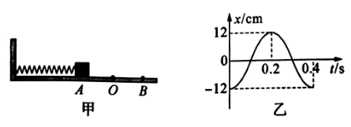

A．时，振子的速度方向向左

B．时，振子的加速度为正向最大

C．振子做简谐运动的表达式为（cm）

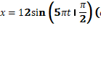

D．在0.1~0.2s时间内，振子的动能逐渐增大

3．在“测玻璃的折射率”实验中，通过“插针法”作出的光路如图所示。下列说法正确的是（ ）

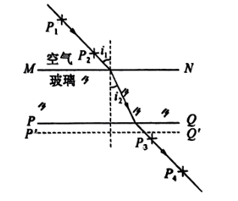

A．实验中，必须使用两侧面*MN*、*PQ*平行的玻璃砖，玻璃砖的宽度应适当大一些

B．实验中，若增大入射角，折射角也随之增大，在另一侧可能观察不到出射光线

C．实验中，大头针要同时挡住、的像和，大头针之间的距离应适当大一些

D．实验中，若将玻璃砖的下边*PQ*画到图中位置，测得的折射率偏大

4．如图是某绳波形成过程示意图。质点1在外力作用下沿竖直方向做简谐运动，带动质点2，3，4，…各个质点依次上下振动，把振动从绳的左端传到右端，相邻编号的质点间距离为2cm。已知时，质点1开始沿竖直方向运动；时，波刚好传到质点9，质点5到达下方最大位移处。则（ ）

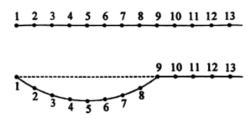

A．时，质点1的振动方向向上

B．这列波传播的速度大小为0.25m/s

C．时，质点9处于上方最大位移处

D．时，质点12正在向下运动

5．如图甲所示，一个有固定转动轴的竖直圆盘转动时，固定在圆盘上的小圆柱带动一个T形支架在竖直方向运动，使T形支架下面的弹簧和小球组成的振动系统随之振动。圆盘静止时，小球做简谐运动的图像如图乙所示。下列说法正确的是（ ）

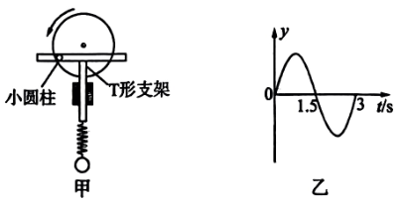

A．弹簧和小球组成的振动系统的固有频率为1.5Hz

B．当圆盘的转速保持10r/min不变时，弹簧和小球组成的系统振幅最大

C．当圆盘的转速保持10r/min不变时，弹簧和小球组成的振动系统的频率为

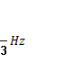

D．当圆盘的转速保持10r/min不变时，弹簧和小球组成的振动系统的频率为

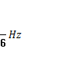

6．将铁丝圈在肥皂水中蘸一下，让它挂上一层薄薄的液膜，竖直放置能观察到彩色条纹，如图甲所示，则（ ）

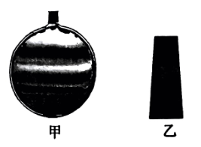

A．水中的气泡看起来特别亮与该实验原理相同

B．这层肥皂膜上薄下厚，侧截面为图乙梯形

C．上疏下密的彩色条纹是肥皂膜前后表面反射光形成的干涉条纹

D．将铁丝圈上方的把柄向右转动90°，条纹也会跟着转动90°

7．两列简谐横波分别沿*x*轴正方向和负方向传播，两波源分别位于和处，两波源从时刻开始振动，振幅均为2cm。如图所示为时刻两列波的图像，此刻平衡位置在和的*P*、*Q*两质点刚开始振动。质点*M*的平衡位置处于处。则（ ）

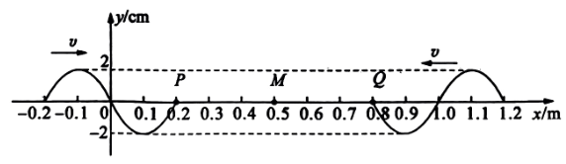

A．两列波的波速大小均为0.2m/s B．稳定后，两波源之间有5个振动加强点

C．稳定后，质点*M*的位移始终为4cm D．0~2s时间内质点*M*运动的路程为4cm

8．如图甲所示为医护人员利用“彩超”测定血管中血液的流速，图乙为波源*S*连续振动，形成的水波，靠近桥墩*P*时浮出水面的叶片*A*静止不动。下列说法正确的是（ ）

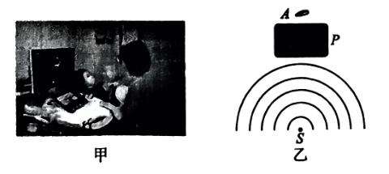

A．图甲中，测定血管中血液的流速，利用了多普勒效应的原理

B．若波源与仪器相互靠近，仪器接收到超声波的频率变大

C．乙图中，为使水波能带动叶片振动，可降低波源振动的频率

D．乙图中，为使水波能带动叶片振动，可减小波源距桥墩的距离

9．一列简谐横波沿*x*轴传播，图甲是时的波形图，图乙是处质点的振动图像，下列说法正确的是（ ）

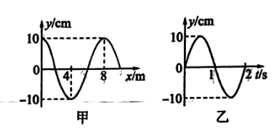

A．波沿*x*轴负方向传播

B．波的传播速度大小为0.25m/s

C．时，处质点沿*y*轴正方向振动

D．1~1.5s时间内，处质点的路程大于10cm

10．为了装点城市夜景，常在喷水池水下安装灯光照亮水面。如图甲所示，在平静的水面下深*h*处有一个点光源*S*，同时发出两种不同颜色的*a*光和*b*光，在水面上形成了一个被照亮的圆形区域，俯视图如图乙所示，环状区域只有*b*光，中间圆形为复色光，设*a*光的折射率为，以下说法中正确的是（ ）

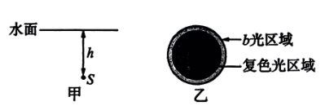

A．*a*光的频率大于*b*光的频率

B．*a*光在水中的传播速度大于*b*光在水中的传播速度

C．用同一套装置做双缝干涉实验，*b*光条纹间距更小

D．复色光圆形区域的面积为



**二、非选择题：本题共5小题，共54分。**

11．（6分）在“用双缝干涉测量光的波长”的实验中：

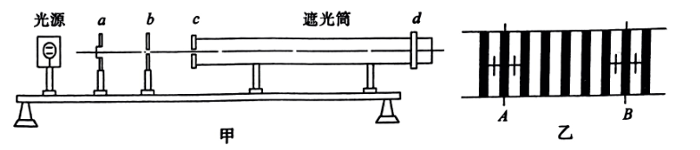

（1）如图甲所示，光具座放置的光学元件有光源、遮光筒和其他元件，其中*a*、*b*、*c*、*d*各元件的名称依次是______。

A．单缝、滤光片、双缝、光屏 B．单缝、双缝、滤光片、光屏

C．滤光片、单缝、双缝、光屏 D．滤光片、双缝、单缝、光屏

（2）为减小误差，该实验并未直接测量相邻亮条纹间的距离，而是先测量*n*个条纹的间距再求出。下列实验采用了类似方法的是______。

A．“探究两个互成角度的力的合成规律”的实验中合力的测量

B．“用单摆测重力加速度”实验中单摆周期的测量

C．“探究弹簧弹力与形变量的关系”实验中弹簧形变量的测量

（3）用某种单色光照射间距为的双缝得到如图乙所示的干涉条纹，通过测量头可以读出分划板中心刻线在图乙中*A*、*B*位置时的示数．已知单缝到双缝的距离为、。已知单缝到双缝的距离为，像屏与双缝屏间的距离为*l*。则该单色光的波长______。（用上述物理量字母表示）

（4）若在另一次实验操作中，某同学发现测量头中的分划板中心刻线与干涉条纹不在同一方向上，如图丙所示，该同学将分划板中心刻线与干涉条纹中央对齐进行测量，下列说法正确的是______。（多选）

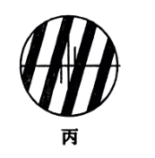

A．此现象是单缝与双缝不平行造成的

B．此现象是分刻板中心刻度线与干涉条纹不平行造成的

C．此情形下波长的测量值大于真实值

D．此情形下波长的测量值小于真实值

12．（8分）利用单摆可以测量当地的重力加速度。

（1）为了较精确地测量重力加速度的值，以下四种单摆组装方式，应选择______。

A． B．

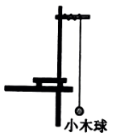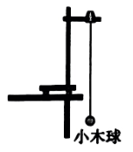

C． D．

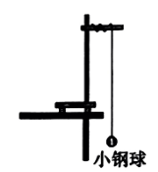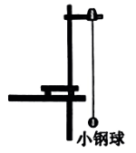

（2）组装好单摆，先用刻度尺测量摆线长度，再用游标卡尺测量小球的直径，其示数如图甲，则小球直径为______mm；摆球在竖直平面内稳定摆动后，用秒表记录单摆经历*n*次全振动所用的时间*t*如图乙所示，则______s。

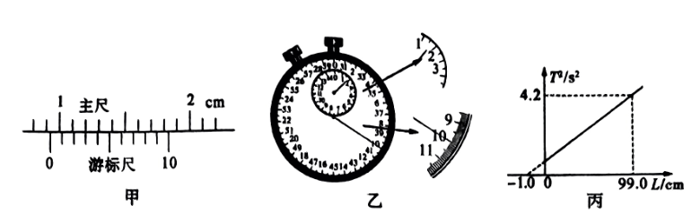

（3）测量出多组单摆的摆长*L*和运动周期*T*，作出图像，如图丙所示，由此可求出重力加速度______。（取，结果保留两位有效数字）



（4）进一步分析，发现图像不过坐标原点，原因可能是将______（选填“摆线长”或“摆线长加小球直径”）作为摆长，上述操作会使重力加速度的测量值______（选填“偏大”“偏小”或“不变”）。

13．（10分）近年来，对具有负折射率的人工材料的光学性质及应用的研究备受关注，该种材料折射率为负值。如图甲所示，光从真空射入负折射率材料时，入射角和折射角的大小关系仍然遵从折射定律，但折射角取负值，即折射光线和入射光线位于法线同侧。如图乙所示，在真空中对称放置两个完全相同的负折射率材料制作的直角三棱镜*A*、*B*，顶角为，*A*、*B*两棱镜斜面相互平行，两斜面间的距离为*d*。一束激光从*A*棱镜上的*P*点垂直入射，它在棱镜中的折射率，在*B*棱镜下方有一平行于*B*下表面的光屏，点为*P*点在光屏上的投影。

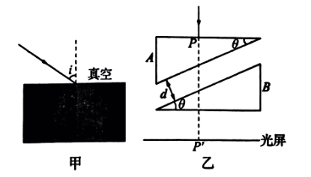

（1）为使激光能从棱镜*A*的斜面射出，求的取值范围；

（2）若，求激光通过两棱镜后，打在光屏上的点距点的距离。

14．（12分）一列简谐横波沿*x*轴传播，在时刻的波形如图中实线所示，经0.2s后的波形如图中虚线所示。

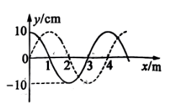

（1）若该波沿*x*轴正方向传播，求该波的周期；

（2）若该波的周期满足，求该波的波速；

（3）若该波的波速大小为45m/s，求波的传播方向。

15．（18分）将力传感器连接到计算机上可以测量快速变化的力。图甲中，*O*为单摆的悬点，将传感器接在摆线与*O*点之间，把可视为质点的摆球拉到*A*点，细线处于张紧状态，释放摆球，摆球在竖直平面内的*A*、*C*之间来回摆动，*B*点为运动最低位置，，小于5°且未知。以摆球从*A*点开始释放为时刻，由计算机得到细线对摆球的拉力大小*F*随时间*t*变化的图像如图乙所示，取重力加速度大小为，求：

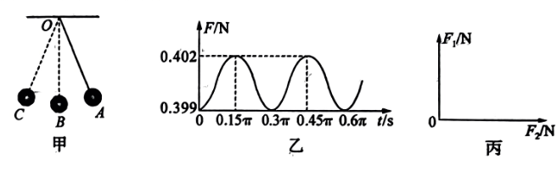

（1）单摆的摆长；

（2）摆球的质量及摆球运动过程中的最大速度的大小（结果可用根号表示）。

（3）改变单摆的摆角（小于5°）继续实验，某同学发现虽然细线对摆球的最大拉力、最小拉力都随之改变，但两个力之间存在某种特殊的关系，请你在图丙所示坐标系里画出两个力的关系图像，并在图中标出必要的数据。



**2023-2024学年度高二4月联考**

**物理参考答案及评分意见**

1．C【解析】图甲为光导纤维，内芯的折射率大于外套的折射率，A错误；图乙为泊松亮斑，是由于光的衍射现象产生的，B错误；图丙中，观看立体电影时需要佩戴特殊的眼镜，其原理是光的偏振现象，证明光是横波，C正确；图丁中，激光切割机主要利用了激光亮度高、能量大的特性，D错误。

2．C【解析】由图可知，时，振子的速度方向向右，A错误；时，振子的加速度为负向最大，B错误；由图可知，弹簧振子的振幅，周期，则振子做简谐运动的表达式为（cm），根据时刻，振子位移为－12cm，可得，则（cm），C正确；在0.1~0.2s时间内，振子的动能逐渐减小，D错误。



3．C【解析】实验中，两侧面*MN*、*PQ*可以不平行，玻璃砖的宽度适当大一些可以减小误差，A错误；实验中，若增大入射角，折射角也随之增大，在另一侧一定能观察到出射光线，B错误；实验中，大头针要同时挡住、的像和，大头针之间的距离应适当大一些，C正确；实验中，若将玻璃砖的下边*PQ*画到图中位置，测得的折射率偏小，D错误。

4．D【解析】由图可知，时，质点9的振动方向向下，所有质点起振方向相同，则时，质点1的振动方向向下，A错误；根据已知可知，相邻编号的质点间距离为2cm，则波长，这列波传播的速度大小为，B错误；时，质点9处于下方最大位移处，C错误；时，振动传到质点13，质点12正在向下运动，D正确。



5．D【解析】根据图像可得弹簧和小球组成的振动系统的固有周期，固有频率，A错误；当圆盘的转速时发生共振，弹簧和小球组成的系统振幅最大，B错误；当圆盘的转速保持10r/min不变时，圆盘的频率为，振动系统做受迫振动的频率也为，C错误，D正确。



6．C【解析】水中的气泡看起来特别亮与该实验原理不相同，前者是全反射，后者是干涉，A错误；铁丝圈竖直放置时，由于重力作用，膜的下部较厚、上部较薄，膜的纵截面如图所示，同一水平线上的膜厚度相同，在同一个干涉级次上，条纹分布上疏下密，B错误；上疏下密的彩色条纹是肥皂膜前后表面反射光形成的干涉条纹，C正确；将铁丝圈上方的把柄向右转动90°，条纹不会跟着转动，仍在水平方向，D错误。

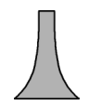

7．D【解析】由图可知，波长，根据题意可知，周期，则波速大小均为，A错误；振动加强点到两波源的距离差满足，由题意可知，解得，±1，±2，±3，共7个振动加强点，B错误；由上述分析可知M点为振动加强点，振幅为4cm，质点在振动，位移会变化，C错误；波源振动经时间传到*M*点，则，*M*振动的时间，则*M*振动的路程为，D正确。



8．ABC【解析】图甲中，测定血管中血液的流速，利用了多普勒效应的原理，当波源与仪器相互靠近时，仪器接收到超声波的频率变大，A、B正确；乙图中，为使水波能带动叶片振动，可增大水波的波长，根据，波速不变，降低频率，波长增大，衍射现象更明显，C正确，D错误。



9．AD【解析】由图乙可知，时，处质点沿*y*轴负方向振动，根据上下坡法可知波沿*x*轴负方向传播，A正确；由图甲可知波长为8m，由图乙可知周期为2s，波的传播速度大小为，B错误；时，处质点沿*y*轴负方向振动，C错误；1~1.5s时间内，处质点振动了，时，它正在向平衡位置方向振动，故1~1.5s时间内的路程大于一个振幅，即路程大于10cm，D正确。



10．AD【解析】由于*b*光在水面上形成的圆形亮斑面积较大，可知*b*光的全反射临界角较大，根据，可知*b*光的折射率较小，A正确；*b*光的频率小，*b*光的波长长，由双缝干涉相邻条纹间距公式，可知*b*光条纹间距更大，C错误；根据可知，*b*光在水中的传播速度较大，B错误；根据几何关系可知，所以复色光圆形区域的面积为，D正确。



11．（1）C（1分） （2）B（1分） （3）（2分） （4）BC（2分）



【解析】（1）为了获取单色的线光源，光源后面应放置滤光片、单缝，单缝形成的相干线性光源经过双缝产生干涉现象，因此*a*、*b*、*c*、*d*元件依次为滤光片、单缝、双缝和光屏，C正确，A、B、D错误。

（2）先测量*n*个条纹的间距再求出，采用的是放大测量取平均值。“探究两个互成角度的力的合成规律”的实验中合力的测量，属于等效替代法，A错误；“用单摆测重力加速度”实验中单摆周期的测量，属于放大测量取平均值，B正确；“探究弹簧弹力与形变量的关系”实验中弹簧形变量的测量，属于多次测量取平均值，C错误。

（3）因为，由题图可知，相邻的两个亮条纹或暗条纹的中心间距，联立可得，该单色光的波长。

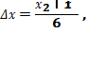

（4）图丙所示出现的问题是分刻板中心刻度线与干涉条纹不平行，应调节测量头使干涉条纹与分划板中心刻线在同一方向上；若单缝与双缝不平行，在光屏上的干涉条纹不清晰，A错误，B正确；此情形将造成条纹间距的测量值偏大，根据双缝干涉的条纹间距公式可知波长的测量值将偏大，C正确，D错误。

12．（1）D（1分） （2）9.3（1分） 100.0（1分） （3）9.5（2分） （4）摆线长（1分） 不变（2分）

【解析】（1）为了较精确地测量重力加速度的值，减小空气阻力的影响，应选择小钢球，小球在摆动的过程中，要固定摆长不发生变化，D正确。

（2）由图甲所示游标卡尺可知，其示数为；由图乙可知*n*次全振动的时间。

（3）根据单摆周期公式变形可得，图线斜率，解得。

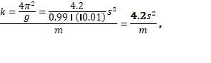

（4）根据（3）分析可知，理论上图像是一条过坐标原点的直线，题给图像相对于理论图像，在相同周期下，所测摆长比实际值偏小，则原因可能是测摆长时没有加上小球半径；根据单摆周期公式可得，整理得，图像的斜率不变，故不会影响重力加速度的测量。



13．（1） （2）



【解析】（1）分析可知光线的入射角等于棱镜的顶角，若激光能从棱镜*A*斜面射出，应小于全反射的临界角，由（2分），解得（1分）



所以的取值范围为（1分）

（2）激光传播的光路图如图所示

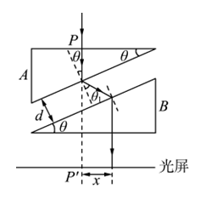

由折射定律可知（2分），解得

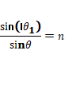

由几何关系可知（2分）

解得（2分）



14．（1） （2）*x*轴负方向，15m/s （3）*x*轴正方向

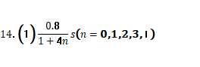

【解析】（1）若波沿*x*轴正方向传播，根据图像可知（2分）



解得（1分）



（2）若波沿*x*轴负方向传播，根据图像可知（1分）



解得（1分）



由于，可知波沿*x*轴负方向传播（1分）

对应，则周期（1分）



根据图像可知，波长（1分）

波速（1分）



解得波速大小为*v*＝15m/s（1分）

（3）由于波速，由此可知周期（1分）



对应，则波沿*x*轴正方向传播（1分）

15．（1）0．9m （2）0.04kg  （3）见解析

【解析】（1）单摆的周期（2分）

根据（2分），可得单摆的摆长（1分）



（2）在*A*点时（2分）



在*B*点时（2分）

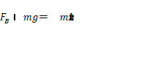

从*A*到*B*由动能定理（2分）

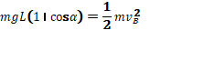

解得摆球的质量（1分）

（1分）



（3）根据（2）可知，两个力之间的关系为（2分）



图像为一条直线，其纵轴截距为，木横轴截距为，图像如图所示

